中一班今日动态3.27
来园：
今日来园23人，全勤。
我们班大部分幼儿能开开心心入园，主动跟老师问好，打招呼，并在老师的提示下有序签到、放物品。
体育运动：
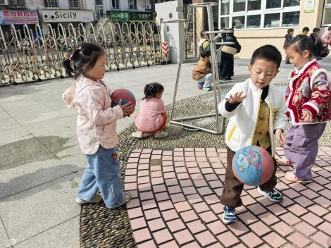 | 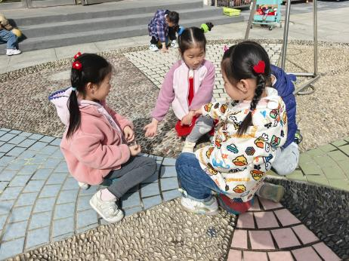 | 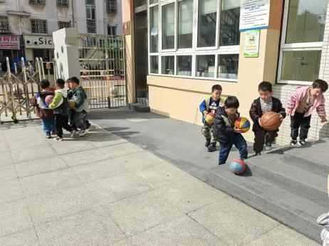
区域游戏：
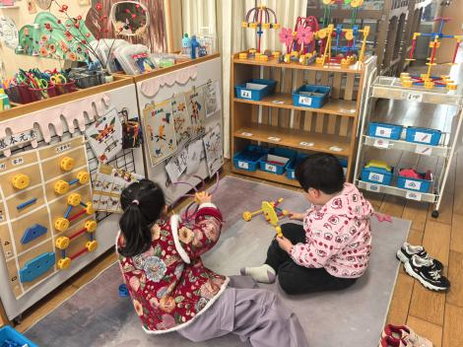  万能工匠 | 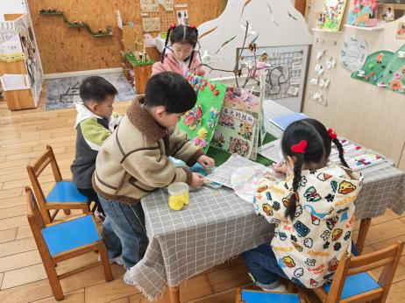  创意坊 | 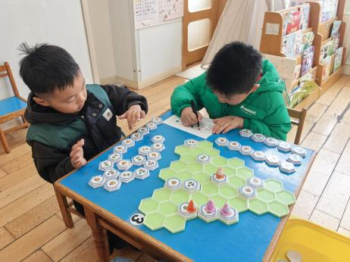  益智区-企鹅捕鱼
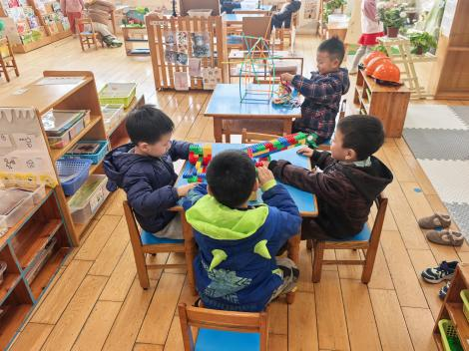  桌面建构 | 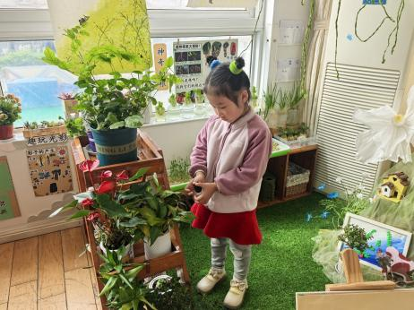  植物角 | 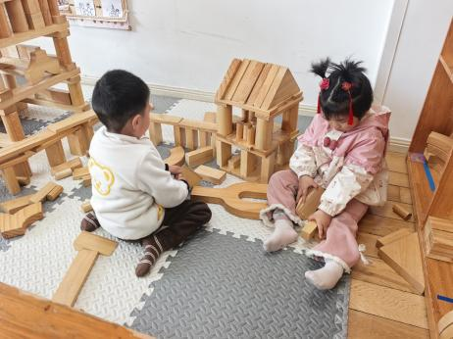  地面建构
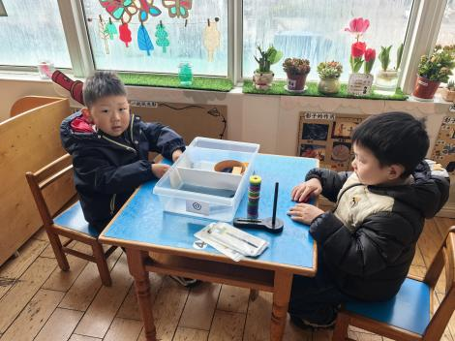  科探区 | 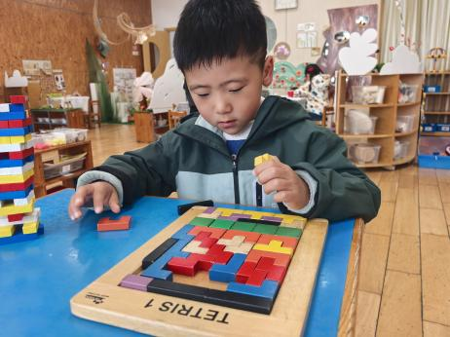  益智区-俄罗斯方块 | 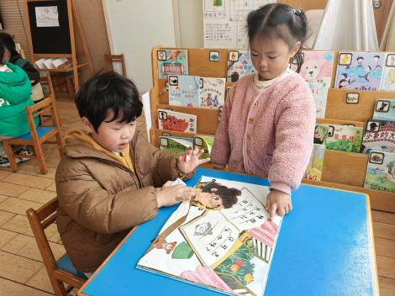  图书角
集体活动：
健康：预防流感
流感是一种具有高度传染性的由流感病毒引起的急性传染病，不受季节限制，一年四季均可发生，由于流感病毒存在于病人的鼻涕、口涎、痰液等分泌物中，可借助空气、飞沫传播，传播速度和密度与人口密度有关，因而容易发生流行，本节健康活动主要通过图文结合、幼儿讨论的方式，系统深入地了解有关预防流感的系统知识，积累孩子们健康生活的经验。幼儿园是孩子们集中活动的场所，预防流感非常重要，于是我们开展了健康活动：预防流感。
今天的活动徐凌琨、韩景宸、蒋清远、隋浩宇、张烁、刘珺玮、陆宸泽、颜泽楷、丁文潇、叶兴泽、李潇然、李青、丁汝成、杨若萱、张玉菀、黄珵子、蒋艺姝、吕思甜、恽佳阳、郭预、何颖艺、孙嘉芮、范奕菱能结合已有经验与朋友交流感冒的基本症状，并说一说自己感冒的原因有哪些。
表扬：吕思甜、丁汝成、丁文潇、颜泽楷、李潇然、蒋清远、刘珺玮、张玉菀、黄珵子、范奕菱、何颖艺、孙嘉芮、恽佳阳积极思考、举手回答问题。
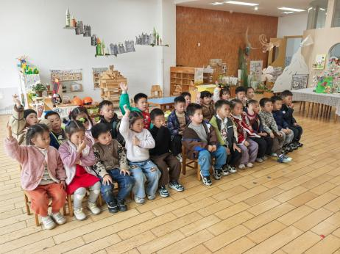 | 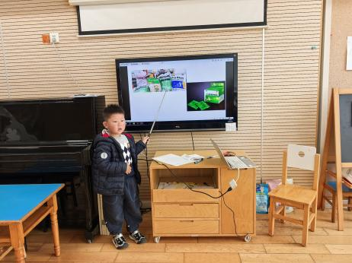 | 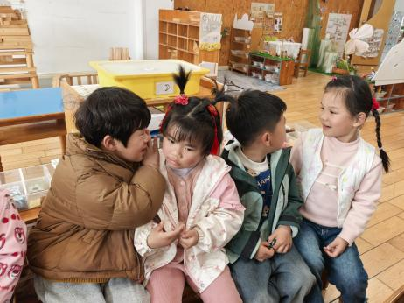
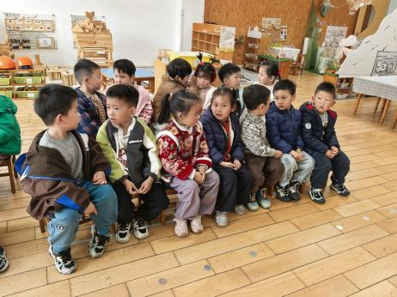 | 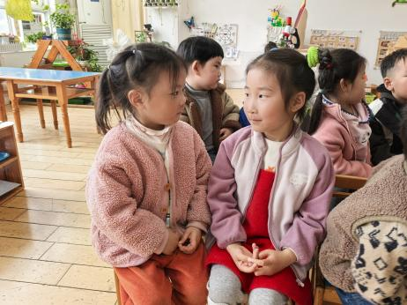 | 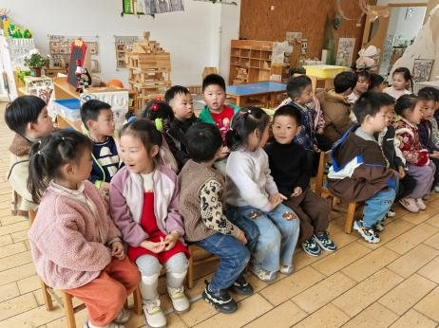
活动情况：
1.午餐情况：
今天的午饭吃的红薯饭、土豆牛肉、花菜炒肉末、山药鸽子汤。小朋友们自主盛饭端菜后，能安静用餐，保持桌面整洁，饭后及时整理、洗手漱口擦嘴巴。
提醒：黄珵子、李青吃得太慢不利于幼儿肠胃消化。幼儿用餐控制在30分钟左右较为适宜。
2.午睡情况：
小朋友们能在老师的提醒下，有序小便进入午睡室，大部分幼儿能自己独立午睡，个别幼儿需要老师稍微陪伴和提醒。
家园合作：
- 动态上的照片，仅作为老师观察时的随拍，并不是所有孩子的照片都会呈现。
- 今天星期五，没有延时班，请在15：53接孩子离园。
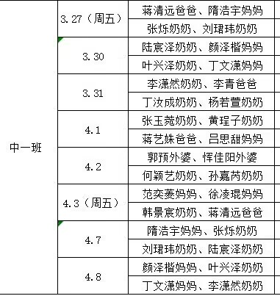
- 请关注家长护卫队时间安排：
· 值班时间7:55-8:25或16:40-15:10，周五及节假日前一天放学15:40-16:10家长准时到幼儿园门卫室穿值班背心。
· 看护孩子来离园安全、交通安全，维持秩序。
· 值班结束后在门卫室填写记录表。

